PROPOSTA DI DELIBERAZIONE DEL CONSIGLIO COMUNALE:

SALVAGUARDIA DEGLI EQUILIBRI DEL BILANCIO 2025/2027 AI SENSI DEGLI ARTT. 175 E 193 DEL D.LGS. N. 267/2000.

IL CONSIGLIO COMUNALE
Atteso che:
- con deliberazione del Consiglio Comunale n. 23 del 23.12.2024, è stato approvato il bilancio finanziario di previsione 2025/2027;
- con deliberazione del Consiglio Comunale n. 22 del 23.12.2024 è stato approvato il Documento Unico di Programmazione Semplificato (DUPS) 2025/2027;
- con deliberazione del Consiglio Comunale n. 2 del 30.04.2025 è stato approvato il rendiconto 2024 dal quale risulta un avanzo di amministrazione pari a € 287.883,72 così composto:

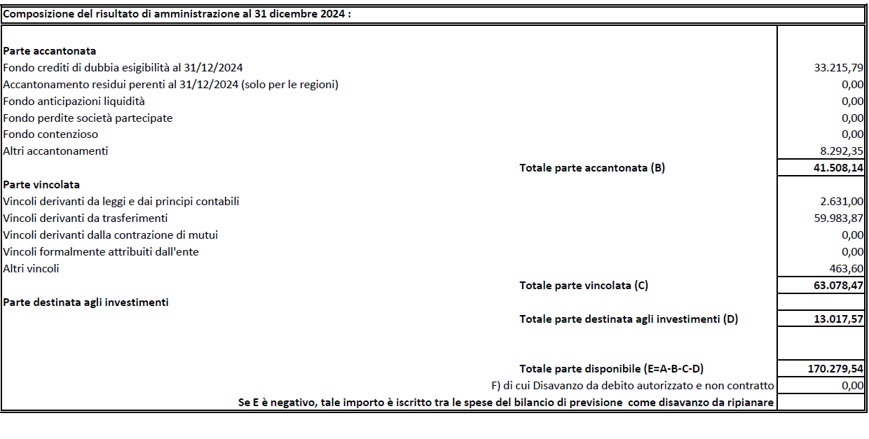
Visto l’art. 175, c. 8, D.Lgs. n. 267/2000 il quale prevede che “Mediante la variazione di assestamento generale, deliberata dall'organo consiliare dell'ente entro il 31 luglio di ciascun anno, si attua la verifica generale di tutte le voci di entrata e di uscita, compreso il fondo di riserva e il fondo di riserva cassa, al fine di assicurare il mantenimento del pareggio di bilancio”;

Visto altresì l’art. 193, c. 2, D.Lgs. n. 267/2000, il quale prevede che:
“2. Con periodicità stabilita dal regolamento di contabilità dell'ente locale, e comunque almeno una volta entro il 31 luglio di ciascun anno, l'organo consiliare provvede con delibera a dare atto del permanere degli equilibri generali di bilancio o, in caso di accertamento negativo, ad adottare, contestualmente:
a) le misure necessarie a ripristinare il pareggio qualora i dati della gestione finanziaria facciano prevedere un disavanzo, di gestione o di amministrazione, per squilibrio della gestione di competenza, di cassa ovvero della gestione dei residui;
b) i provvedimenti per il ripiano degli eventuali debiti di cui all'art. 194;
c) le iniziative necessarie ad adeguare il fondo crediti di dubbia esigibilità accantonato nel risultato di amministrazione in caso di gravi squilibri riguardanti la gestione dei residui.
La deliberazione è allegata al rendiconto dell'esercizio relativo.”

Richiamato inoltre il punto 4.2 del principio applicato della programmazione, all. 4/1 al d.Lgs. n. 118/2011, il quale prevede tra gli atti di programmazione: “lo schema di delibera di assestamento del bilancio, il controllo della salvaguardia degli equilibri di bilancio, da deliberarsi da parte del Consiglio entro il 31 luglio di ogni anno”, prevedendo quindi la coincidenza della verifica della salvaguardia degli equilibri con l’assestamento generale di bilancio;

Ritenuto necessario provvedere alla salvaguardia degli equilibri e all’assestamento generale di bilancio per l’esercizio 2025;

Vista la nota con la quale il responsabile finanziario ha chiesto di:
  - segnalare tutte le situazioni che possano pregiudicare l’equilibrio di bilancio sia per quanto riguarda la gestione di competenza sia per quanto riguarda la gestione dei residui;
  - segnalare l’eventuale presenza di debiti fuori bilancio per i quali dovranno essere adottati i provvedimenti necessari all’eventuale riconoscimento di legittimità e alla copertura delle relative spese;
  - verificare tutte le voci di entrata e di spesa sulla base dell’andamento della gestione ed evidenziare la necessità delle conseguenti variazioni;
  - verificare l’andamento dei lavori pubblici finanziati ai fini dell’adozione delle necessarie variazioni;

Visto i prospetti contabili e la verifica degli equilibri finanziari esposti nella relazione del Responsabile dell’Area Finanziaria che costituisce l’allegato a) della presente deliberazione ovvero:

- Verifica equilibrio di competenza;
- Verifica equilibrio gestione dei residui;
- Prospetto controllo gestione di cassa.
Considerato che, allo stato attuale, non emergono situazioni di squilibrio sui residui attivi tali da rendere necessario l’adeguamento del FCDE accantonato nel risultato di amministrazione;

Acquisito il parere favorevole dell’organo di revisione economico-finanziaria, rilasciato ai sensi dell’art. 239, c. 1, lett. b), n. 2), D.Lgs. 18 agosto 2000, n 267;

Visto il D.Lgs. n. 267/2000;
Visto il D.Lgs. n. 118/2011;
Visto lo Statuto dell’Ente;
Visto il vigente Regolamento di contabilità;

DELIBERA

- Di dare atto che la premessa narrativa forma parte integrante e sostanziale del presente dispositivo.
- Di accertare, ai sensi dell’art. 193, D.Lgs. n. 267/2000, sulla base dell’istruttoria effettuata dal responsabile finanziario di concerto con i responsabili di servizio in premessa richiamata il permanere degli equilibri di bilancio sia per quanto riguarda la gestione di competenza sia per quanto riguarda la gestione dei residui e di cassa, tali da assicurare il pareggio economico-finanziario per la copertura delle spese correnti e per il finanziamento degli investimenti nonché l’adeguatezza dell’accantonamento al Fondo crediti di dubbia esigibilità nel risultato di amministrazione;
- Di dichiarare la presente deliberazione immediatamente eseguibile ai sensi di legge, al fine di poter permettere la continuità della gestione dei PEG ai responsabili di settore, con una seconda distinta votazione resa in forma palese per alzata di mano che dà il seguente esito:

Consiglieri presenti ….
Consiglieri astenuti …..
Consiglieri favorevoli …..
Consiglieri contrari ……

